Урок №39.
Тема: Момент сили.
Мета:
- навчальна: ознайомити учнів з поняттям важіль, точка опори, лінія дії сили, плече сили, момент сили; з’ясувати як змусити тіло обертатися;
- розвиваюча: розвивати самоосвітню компетенцію при роботі з підручником; при розв’язанні задач на обчислення моменту сили;
- виховна: виховання уважності, стійкого інтересу до фізики.
Основні поняття: важіль, точка опори, лінія дії сили, плече сили, момент сили.
Обладнання: підручник з фізики 7 клас, збірник задач з фізики, плакат: важелі першого та другого роду, прилади для демонстрацій: демонстраційний важіль, набір тягарців, штатив; картки з завданнями.
Тип уроку: засвоєння нових знань.
Структура уроку
І. Організація початку уроку
ІІ. Актуалізація опорних знань
ІІІ. Мотивація навчальної діяльності
IV. Сприйняття та засвоєння нового матеріалу.
V. Закріплення вивченого матеріалу.
VI. Підсумки уроку.
VII. Домашнє завдання.
Хід уроку:
І. Організація початку уроку
Привітання з учнями: „Доброго дня. Будь ласка, сідайте”.
Перевірка присутніх на уроці.

ІІ. Актуалізація опорних знань
Список запитань:
1. Сила, одиниці сили;
2. Види сил.
3. Правило складання сил;

ІІІ. Мотивація навчальної діяльності
Важіль — найпростіший механізм, яким людина користувалася протягом тисяч років. Зображення важеля можна знайти на скелях і в папірусах давніх народів, на стінах стародавніх храмів Китаю, Індії тощо. Сьогодні приклади застосування важеля ми бачимо всюди. Найчастіше як важіль використовують довгий стрижень із закріпленою віссю обертання.
IV. Сприйняття та засвоєння нового матеріалу.
Застосування важеля у давньому Єгипті
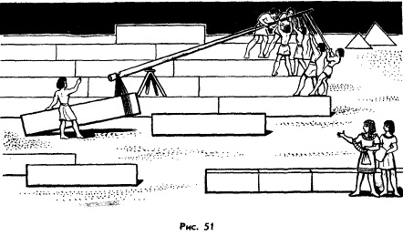
Теоретичні відомості:
Важіль — тверде тіло, яке може обертатися навколо нерухомої опори. Важіль дає виграш у силі.
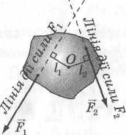
Плече сили — це найменша відстань (перпендикуляр) між віссю обертання та лінією, уздовж якої діє сила.
Існує два роди важелів.
Важіль першого роду якщо прикладені сили розташовані по різні сторони від точки опори та спрямовані в один бік
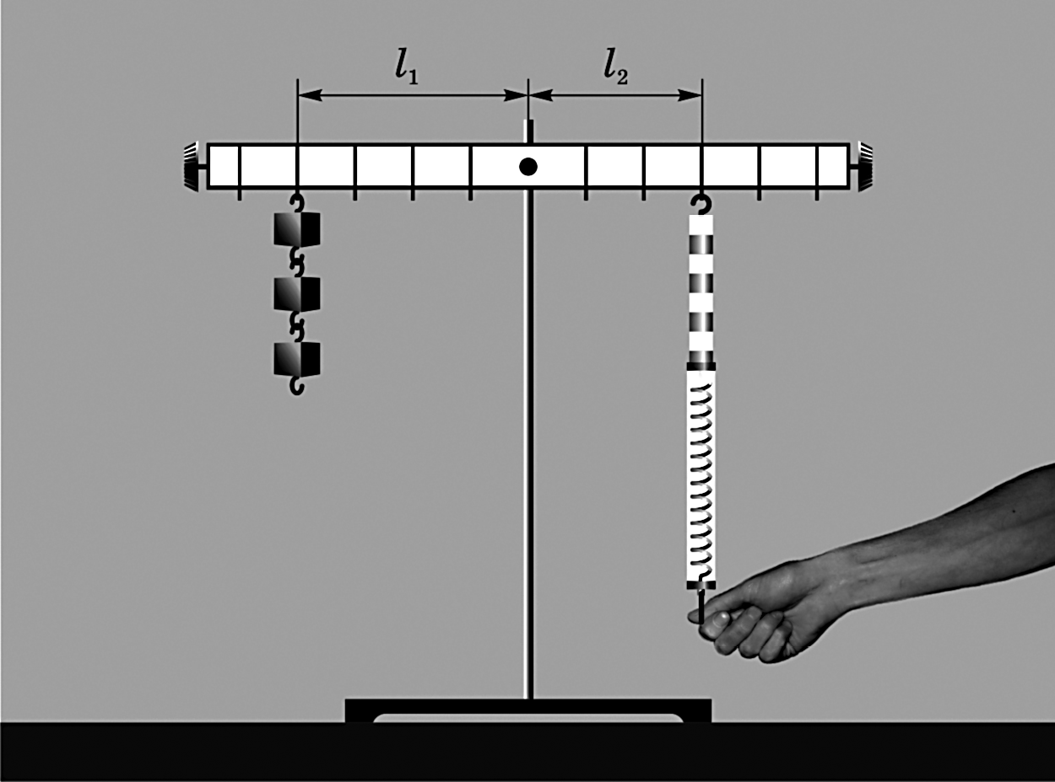
Важіль другого роду якщо прикладені сили розташовані по один бік від точки опори та спрямовані в різні сторони
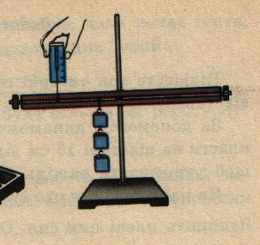
Показати плакат, на якому будуть зображені важелі різних родів.
Властивість важеля першим сформулював Архімед (287-212 р. до н.е.)
Момент сили — фізична величина, яка дорівнює добутку сили, що діє на тіло, на плече сили.
Момент сили позначають символом М і обчислюють за формулою М = Fl, де F — сила, яка діє на тіло; l — плече цієї сили.
Одиницею моменту сили в СІ є ньютон на метр (Н·м). Сила 1 Н створює момент сили 1 Н·м, якщо її плече дорівнює 1 м.
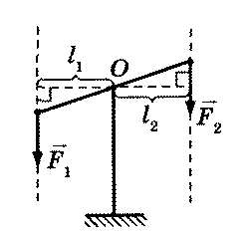
У фізиці прийнято: якщо сила обертає або намагається обертати тіло проти ходу годинникової стрілки, то момент сили має додатне значення, а якщо за ходом годинникової стрілки — від'ємне значення. Так момент сили F₁ має додатне значення, а момент сили F₂ — від'ємне.
Приклади важелів можна спостерігати у побуті, у природі, навіть у мультфільмах.
V. Закріплення вивченого матеріалу.
Фізичний диктант:
1. Важіль — це м`яке тіло, яке може обертатися навколо нерухомої опори. (неправильно)
2. Перпендикуляр, проведений з точки опори на лінію дії сили називають плечем сили (правильно)
3. Момент сили дорівнює добутку сили на плече.
4. Якщо важіль обертається за годинниковою стрілкою, момент сили має додатне значення
5. Якщо сили спрямовані в один бік і плечі важеля знаходяться по різні сторони від точки опори, то це важіль другого роду.
6. Дерево — це приклад важеля першого роду.
7. Сила, що діє на тягарці — це сила пружності.
8. Терези — це приклад важеля ІІ роду.
9. Якщо важіль повертається проти ходу годинникової стрілки — момент сили має від’ємне значення.
10. Якщо сили спрямовані в протилежні сторони, а плечі знаходяться по один бік від точки опори — то це важіль другого роду.
Робота в групах.
Коли учні запам’ятали нові фізичні величини вчитель роздає картки з завданнями. Учні повинні вказати точку опори та плечі сил, які зображені на малюнку.
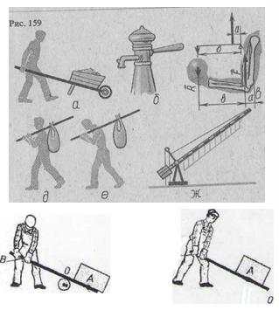
Розвязування задач.
1. Визначте момент сили 5 Н, якщо її плече 3 см?
2. Обчисліть момент сили 6 Н, якщо найкоротша відстань між точкою опори і лінією дії сили 175 см?
3. Момент сили дорівнює 75 Н·м, а її плече 4 см. Знайдіть силу?
4. Знаючи, що момент сили дорівнює 76 Н·м, а сама сила дорівнює 12 Н, визначте плече сили?
VI. Підсумки уроку.
Підіб’ємо підсумок: на цьому уроці ми з’ясували, що таке важіль, плече сили, як його знаходити, що таке момент сили, а також де можна спостерігати важелі у побуті, природі, навіть у мультиках.
Аналіз оцінок, що отримали учні на уроці.
VII. Домашнє завдання.
1. Пояснити поняття: обертальний момент автомобіля.
2. § __ - читати, дати відповіді на питання в кінці параграфа, завдання; розв’язувати задачі №_________________________________, підготуватися до виконання лабораторної роботи №__.

